附件1：
江苏省自学考试停考专业时间安排表
序号 | 专业代码 | 专业名称 | 不再接纳新考生  报名时间 | 最后一次  理论考试时间 | 最后一次实践考核及论文答辩时间 | 最后一次  办理毕业时间
1 | 1050441 | 动画设计（专科段） | 2016年12月 | 已结束 | 已结束 | 2019年上半年
2 | 1050459 | 游戏艺术设计（专科段） | 2016年12月 | 已结束 | 已结束 | 2019年上半年
3 | 1081201 | 化工工艺（专科段） | 2016年12月 | 已结束 | 已结束 | 2019年上半年
4 | 1082207 | 计算机信息管理（专科段） | 2016年12月 | 已结束 | 已结束 | 2019年上半年
5 | 5050102 | 秘书（专科段） | 2016年12月 | 已结束 | 已结束 | 2019年上半年
6 | 2040302 | 体育教育（本科段） | 2016年12月 | 已结束 | 已结束 | 2019年上半年
7 | 2050460 | 游戏艺术设计（本科段） | 2016年12月 | 已结束 | 已结束 | 2019年上半年
8 | 1050208 | 日语（专科段） | 2017年5月 | 已结束 | 2019年下半年 | 2019年下半年
9 | 2050202 | 日语（本科段） | 2017年5月 | 已结束 | 2019年下半年 | 2019年下半年
10 | 1020176 | 工商管理（专科段） | 2017年12月 | 2019年下半年 | 2020年上半年 | 2020年上半年
11 | 1020313 | 销售管理（专科段） | 2017年12月 | 2019年下半年 | 2020年上半年 | 2020年上半年
12 | 1030112 | 法律（专科段） | 2017年12月 | 2019年下半年 | 2020年上半年 | 2020年上半年
13 | 1030202 | 社会工作与管理（专科段） | 2017年12月 | 2019年下半年 | 2020年上半年 | 2020年上半年
14 | 1050303 | 公共关系（专科段） | 2017年12月 | 2019年下半年 | 2020年上半年 | 2020年上半年
15 | 1080701 | 计算机及应用（专科段） | 2017年12月 | 2019年下半年 | 2020年上半年 | 2020年上半年
16 | 1020105 | 金融（专科段） | 2018年5月 | 2020年上半年 | 2020年下半年 | 2020年下半年
17 | 1020109 | 国际贸易（专科段） | 2018年5月 | 2020年上半年 | 2020年下半年 | 2020年下半年
18 | 1020209 | 旅游管理（专科段） | 2018年5月 | 2020年上半年 | 2020年下半年 | 2020年下半年
19 | 1020228 | 物流管理（专科段） | 2018年5月 | 2020年上半年 | 2020年下半年 | 2020年下半年
20 | 1020265 | 采购与供应管理（专科段） | 2018年5月 | 2020年上半年 | 2020年下半年 | 2020年下半年
21 | 1050226 | 商务英语（专科段） | 2018年5月 | 2020年上半年 | 2020年下半年 | 2020年下半年
22 | 1050308 | 新闻学（专科段） | 2018年5月 | 2020年上半年 | 2020年下半年 | 2020年下半年
23 | 1050436 | 艺术设计（专科段） | 2018年5月 | 2020年上半年 | 2020年下半年 | 2020年下半年
24 | 1080306 | 机电一体化工程（专科段） | 2018年5月 | 2020年上半年 | 2020年下半年 | 2020年下半年
25 | 1080801 | 房屋建筑工程（专科段） | 2018年5月 | 2020年上半年 | 2020年下半年 | 2020年下半年
26 | 1081305 | 烹饪工艺（专科段） | 2018年5月 | 2020年上半年 | 2020年下半年 | 2020年下半年
27 | 5020297 | 财务与会计（专科段） | 2018年5月 | 2020年上半年 | 2020年下半年 | 2020年下半年
28 | 2020226 | 商务管理（本科段） | 2018年5月 | 2020年上半年 | 2020年下半年 | 2020年下半年
29 | 2020267 | 公共管理（本科段） | 2018年5月 | 2020年上半年 | 2020年下半年 | 2020年下半年
30 | 2020282 | 采购与供应管理（本科段） | 2018年5月 | 2020年上半年 | 2020年下半年 | 2020年下半年
31 | 2020314 | 销售管理（本科段） | 2018年5月 | 2020年上半年 | 2020年下半年 | 2020年下半年
32 | 2030203 | 社会工作与管理（本科段） | 2018年5月 | 2020年上半年 | 2020年下半年 | 2020年下半年
33 | 2030401 | 公安管理（本科段） | 2018年5月 | 2020年上半年 | 2020年下半年 | 2020年下半年
34 | 2040107 | 教育管理（本科段） | 2018年5月 | 2020年上半年 | 2020年下半年 | 2020年下半年
35 | 2040202 | 思想政治教育（本科段） | 2018年5月 | 2020年上半年 | 2020年下半年 | 2020年下半年
36 | 2050113 | 汉语言文学教育（本科段） | 2018年5月 | 2020年上半年 | 2020年下半年 | 2020年下半年
37 | 2050206 | 英语教育（本科段） | 2018年5月 | 2020年上半年 | 2020年下半年 | 2020年下半年
38 | 2050434 | 美术（本科段） | 2018年5月 | 2020年上半年 | 2020年下半年 | 2020年下半年
39 | 2060102 | 历史教育（本科段） | 2018年5月 | 2020年上半年 | 2020年下半年 | 2020年下半年
40 | 2070102 | 数学教育（本科段） | 2018年5月 | 2020年上半年 | 2020年下半年 | 2020年下半年
41 | 2070202 | 物理教育（本科段） | 2018年5月 | 2020年上半年 | 2020年下半年 | 2020年下半年
42 | 2070302 | 化学教育（本科段） | 2018年5月 | 2020年上半年 | 2020年下半年 | 2020年下半年
43 | 2070402 | 生物教育（本科段） | 2018年5月 | 2020年上半年 | 2020年下半年 | 2020年下半年
44 | 2070702 | 地理教育（本科段） | 2018年5月 | 2020年上半年 | 2020年下半年 | 2020年下半年
45 | 2080327 | 数控加工与模具设计（本科段） | 2018年5月 | 2020年上半年 | 2020年下半年 | 2020年下半年
46 | 2080705 | 电子工程（本科段） | 2018年5月 | 2020年上半年 | 2020年下半年 | 2020年下半年
47 | 2081311 | 营养、食品与健康（本科段） | 2018年5月 | 2020年上半年 | 2020年下半年 | 2020年下半年
48 | 2082208 | 计算机信息管理（本科段） | 2018年5月 | 2020年上半年 | 2020年下半年 | 2020年下半年
49 | 2082218 | 电子政务（本科段） | 2018年5月 | 2020年上半年 | 2020年下半年 | 2020年下半年
50 | 2100902 | 卫生事业管理（本科段） | 2018年5月 | 2020年上半年 | 2020年下半年 | 2020年下半年

附件2：
江苏省高等教育自学考试
证件照电子照片要求
1、本人近期正面、免冠、彩色（蓝、红色底）证件电子照片（电子版JPG格式，长宽比例为4：3，大小100K以内），照片必须清晰完整。
2、电子照片需显示双肩、双耳，露双眉，不得上传全身照、风景照、生活照、背带（吊带）衫照、艺术照、侧面照、不规则手机照等。
3、电子照片不得佩戴饰品，不得佩戴粗框眼镜（饰品、眼镜遮挡面部特征会影响考试期间身份核验）。
4、此照片将作为本人准考证唯一使用照片，将用于考试期间的人像识别比对及毕业申请的照片审核，不符合要求的照片会影响考生的考试及毕业，由此造成的后果由考生自行承担。

附件3：
江苏省高等教育自学考试报名流程图
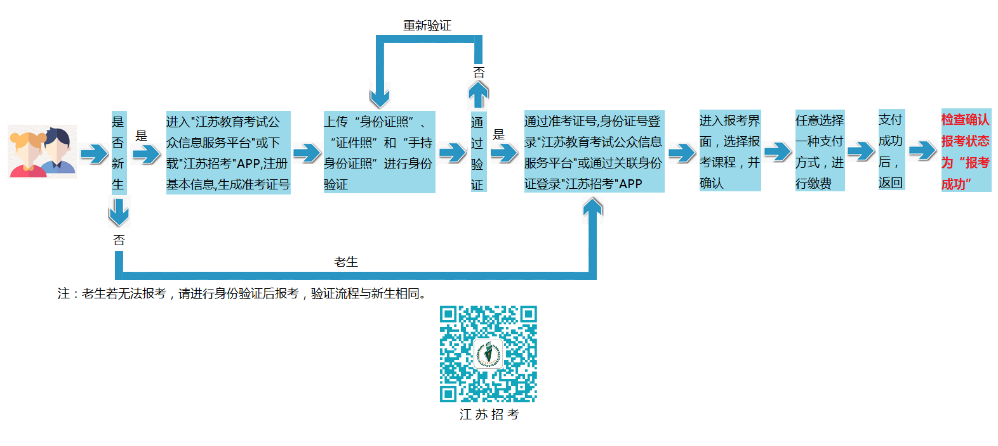

附件4：
自考报名期间省教育考试院咨询电话、
农行咨询电话、各市自考咨询电话及地址
一、省考试院报名期间咨询电话：025-83235994， 83235956
二、农行报名期间咨询电话：025-84268832
三、各市自考咨询电话及地址：
01、南京市社会教育考试院，咨询电话：025-52310661，地址：南京市中山南路388号。
02、无锡市教育考试院，咨询电话：0510-85012126，地址：无锡市解放东路865号。
03、 徐州市自考办，咨询电话：0516-83737568，地址：徐州宣武市场南原第九中学A楼。
04、常州市教育考试院，咨询电话：0519-86634920，地址：常州市钟楼区新市路9号。
05、苏州市教育考试院，咨询电话：0512-68661134，地址：苏州市劳动路359号。
06、南通市教育考试院，咨询电话：0513-83549327、0513-83549329，地址：南通市青年西路22号。
07、连云港市教育考试院，咨询电话：0518-85822135，地址：连云港市教育局北楼313(连云港市海州区苍梧号23号)。
08、淮安市教育考试院，咨询电话：0517-83661130，地址：淮安市生态新城文旅区青创空间22楼。
09、盐城市招生考试中心，咨询电话：0515-88323077，地址：盐城市开放大道北路23号。
10、扬州教育考试院 ，咨询电话：0514-87629736,
87629760,87629721，地址：扬州市史可法路199号。
11、镇江市教育考试院，咨询电话：0511-85016993，地址：镇江市健康路1-1号。
12、泰州市自考办，咨询电话：0523-86999865 ，地址：泰州市鼓楼南路366号泰州市教育局。
13、宿迁市自考办，咨询电话：0527-84350635，地址：宿迁市宿城区太湖路261号（宿迁市教育局408）。

